RAPPORT PROJET TUTORé
CONCOURS DE ROBOTIQUE CACHAN 2019

IUT de l’AISNE
Tuteur : Monsieur Faqir

SOMMAIRE :

INTRODUCTION page 3
PARTIE MODELISATION DU PROJET :
Modélisation du robot page 4
Modélisation fonctionnelle du projet page 4
Organisation temporelle page 5
PARTIE ELECTRONIQUE PROGRAMMATION :
Carte capteurs et éjecteur page 5
Carte timer page 5
Carte détection des balles page 6
Carte régulation et codeurs page 7
Carte cerveau page 7
Carte d’alimentation page 8
REALISATION MECANIQUE :
Boîte à balles et éjection page 8
Compartiment batterie page 9
Roues folles et bloc moteur page 9
Plaques superposées pour les cartes page 10
Organisation de la salle page 10

CONCLUSION page 10

INTRODUCTION :

La 17ème Coupe de France des IUT GEII est actuellement lancée. Le Festival Robotique de Cachan accueillera pour la 5ème année consécutive, les participants venus des quatre coins de la France, dont l’équipe de l’IUT de Cuffies dont nous sommes les représentants. Avec un robot qui nous permet de mettre en application de manière concrète et divertissante les connaissances que nous avons accumulées au cours de notre formation, nous allons pouvoir faire un match de tennis au sol et envoyer un maximum de balles de tennis dans le camp adverse.
Comment le robot est-il capable d’assurer son déplacement ?
Comment le robot est-il capable de percevoir son environnement ?
Comment le robot fait-il pour saisir et renvoyer les balles ?

PARTIE MODELISATION DU PROJET :

Modélisation du robot :
Afin de pouvoir créer nos pièces 3D de façon précise et sans reproduire de nombreuses fois les mêmes mesures ainsi que dans l’optique de positionner et pré penser notre robot et la position des différentes cartes, nous avons opté pour une modélisation complète du robot comme en témoigne l’image ci-dessous :
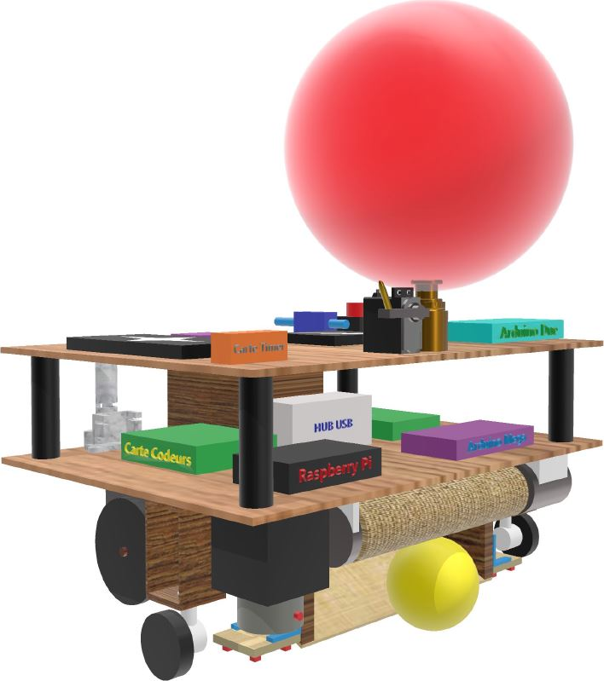
Ce modèle nous a permis de réaliser les pièces compliquées du projet et de les adapter au déjà construit. Ce modèle a également pu nous permettre d’optimiser les câblages à venir dans la suite du projet par un placement réfléchi des différentes cartes et capteurs. Pour finir, il a ajouté une bonne vision d’ensemble de notre projet dans notre poster.

Modélisation fonctionnelle du projet :
Afin de se répartir le travail à réaliser, nous avons planifié et découpé notre travail en différentes cartes que nous devions réaliser et interconnecter. Nous avons également ajouté et fait évoluer celle-ci au cours de notre projet et des idées qui nous venaient. Nous avons donc réfléchi aux différents capteurs et effecteurs à placer et nous les avons réunis dans des cartes nommées. Nous avons également décidé de hiérarchiser l’organisation en ajoutant une carte cerveau qui réunirait toutes les données traitées en communication série et gèrerait le système. Voici l’illustration de cette prévision :
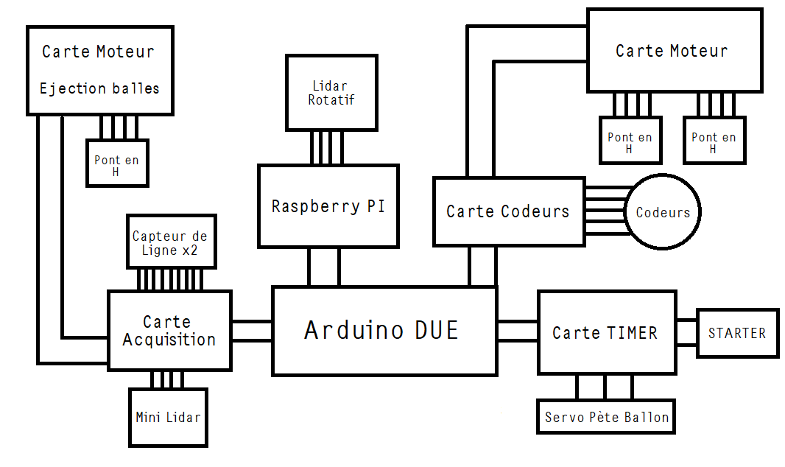
Organisation temporelle :
En ce qui concerne les deadlines du projet, nous avons réalisé comme prévu toutes les parties de celui-ci durant le temps assigné au projet tuteuré. L’idée était initialement d’avoir un robot complètement construit et câblé de ses différentes cartes et de conserver la partie stratégie et codage du cerveau pour notre stage de fin d’année. Cette idée a été plutôt respectée car toutes les cartes sont prêtes et installées de leur côté malgré quelques soucis qui restent à régler notamment la carte des CNY70 capteur de ligne et le positionnement des codeurs sur le châssis. Pour ce dernier point, nous venons tout juste de trouver la solution mais ne l’avons pas encore fait et donner à monsieur Carrière qui attend pour s’occuper de cette partie.

PARTIE ELECTRONIQUE PROGRAMMATION:

Carte capteurs et éjecteur:
Cette carte regroupe le mini lidar chargé de détecter la présence de la balle dans la boîte, deux cartes de capteur CNY70 positionnées en carré pour détecter l’épaisse ligne blanche à ne pas dépasser et pour finir le pont en H du moteur qui gère l’éjection de la balle. Tout ceci fonctionne grâce à une carte arduino programmée pour répondre à des mots clés sur le port série et qui en fonction de ce qu’elle voit, renvoie des mots clés lus en interruption par la carte cerveau. Le mini lidar est connecté en communication série avec l’arduino tandis que les capteurs de ligne occupent 8 entrées analogiques et que le shield moteur reçoit ses instructions par PWM et par niveau logique des sorties numériques de la carte.
Voici en illustration l’arduino méga, le mini lidar dans la boite et le moteur qui éjecte la balle :

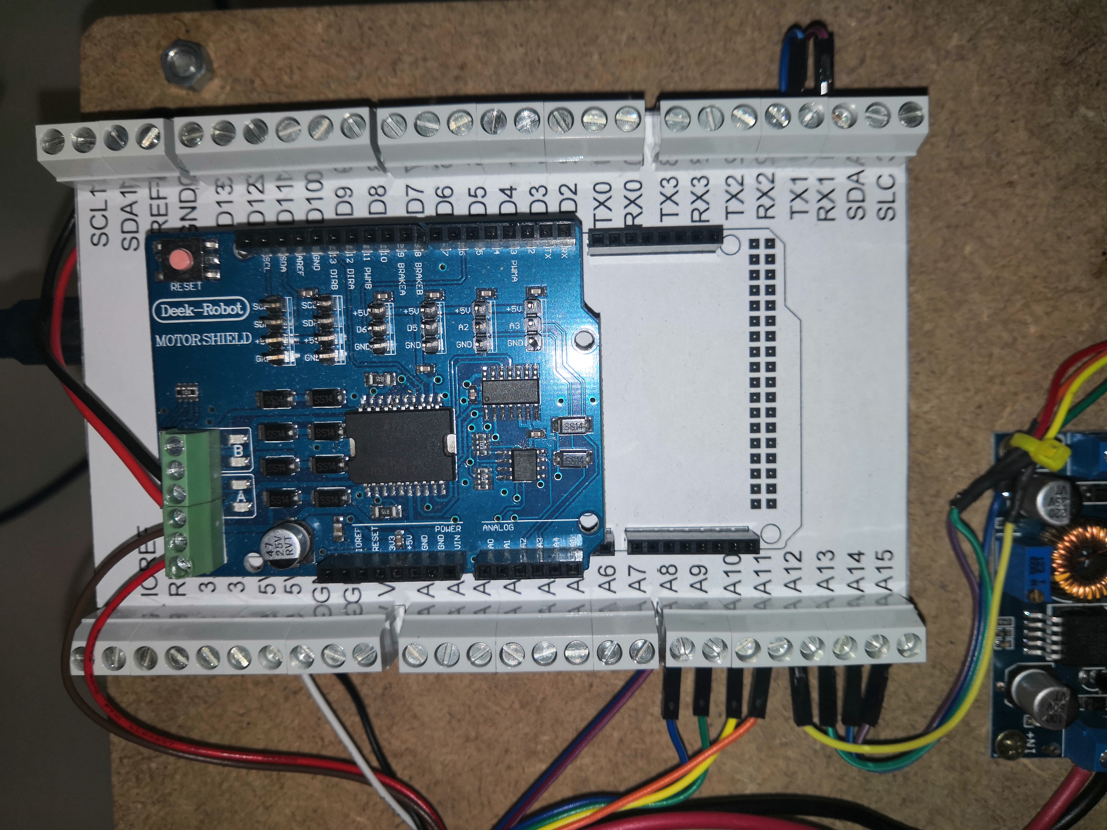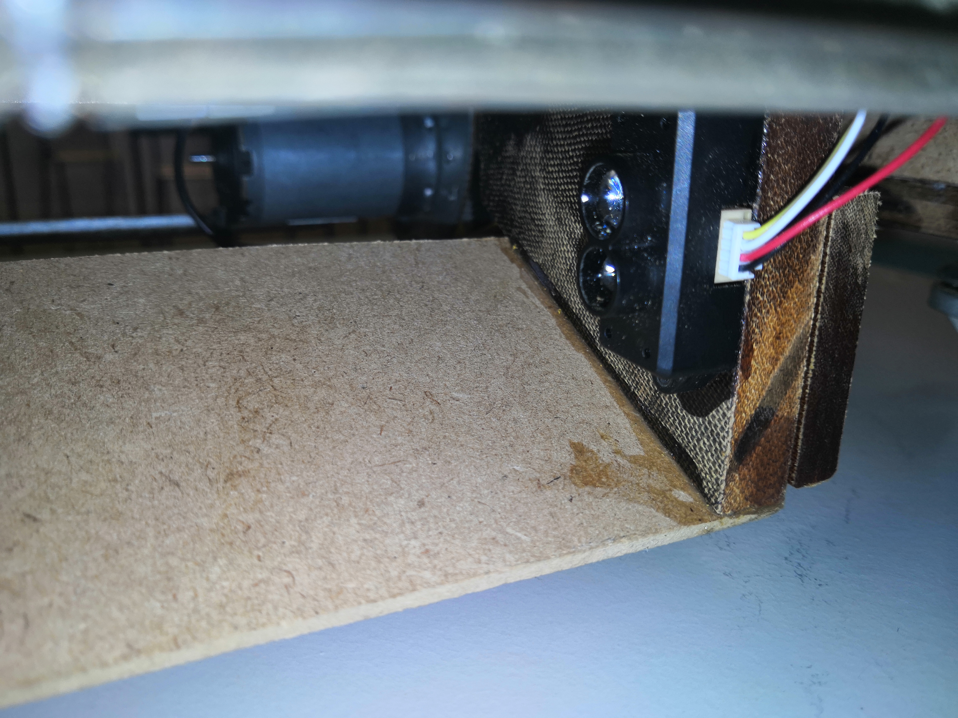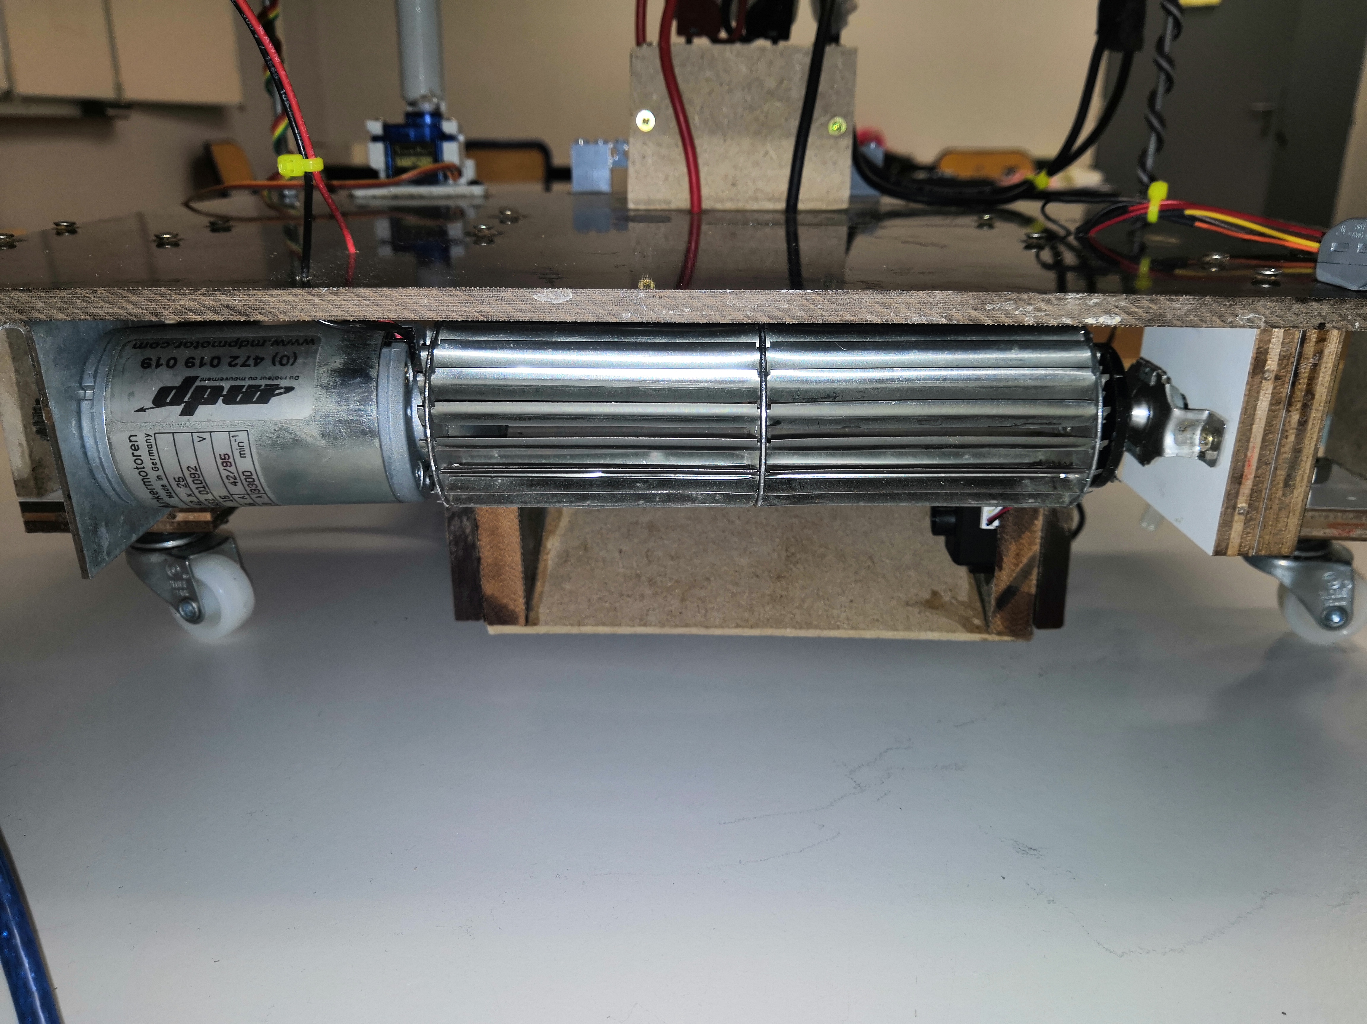

Carte timer :
La carte timer est en réalité une simple carte arduino nano avec un bornier. Elle est connectée à un shield qui nous a permis de la connecter à l’interrupteur à ficelle de démarrage. Elle est également connectée à un cerveau moteur chargé d’actionner une aiguille pour éclater le ballon en fin de match. Le tout fonctionne grâce à un code simple qui demande en communication série à la carte cerveau de démarrer dans un premier temps après l’arrachage de la ficelle. Puis dans un second temps lui dit de chercher la ligne centrale et enfin actionne le cerveau moteur qui éclate le ballon.

Voici les illustrations nécessaires à la compréhension :

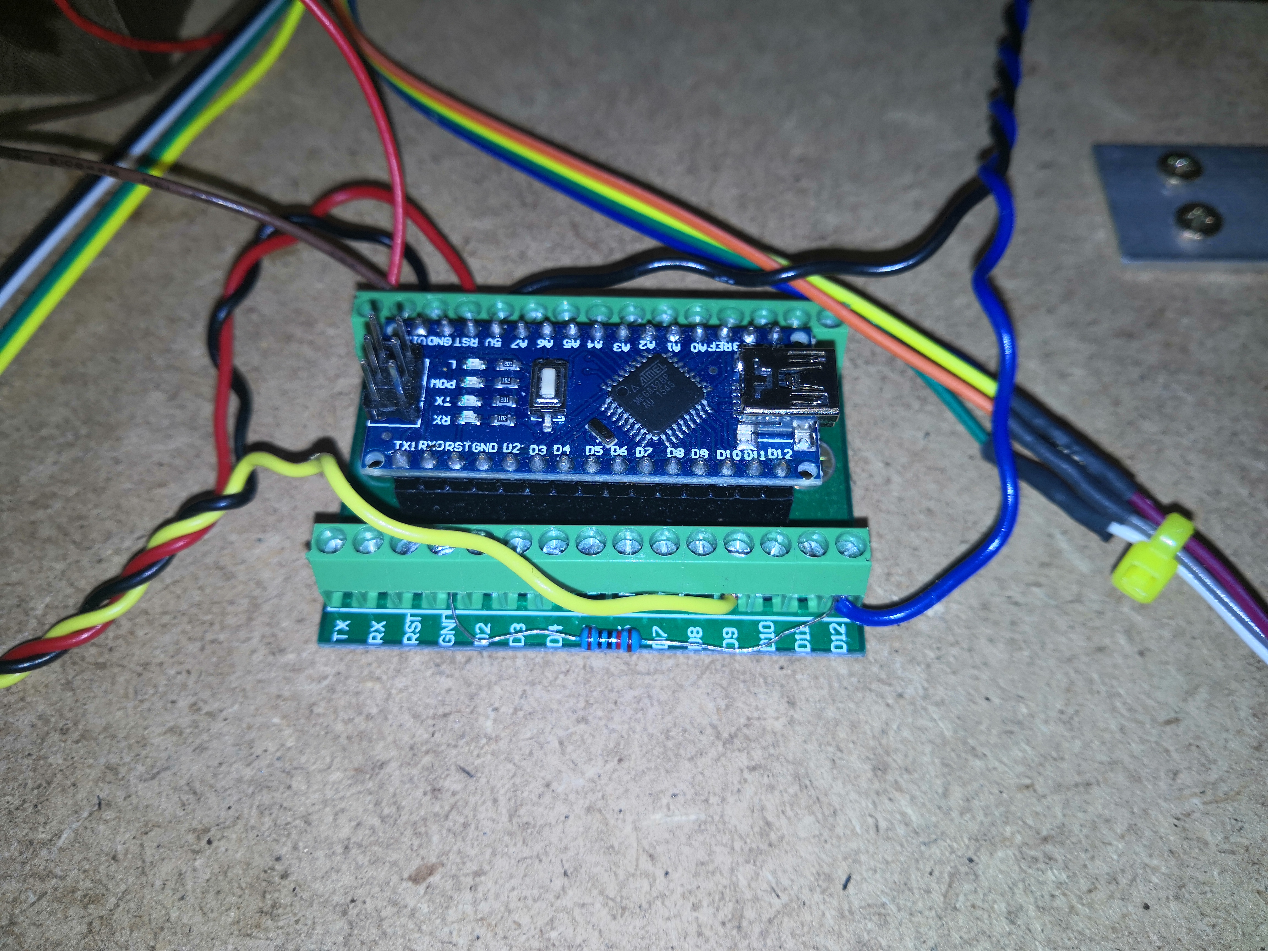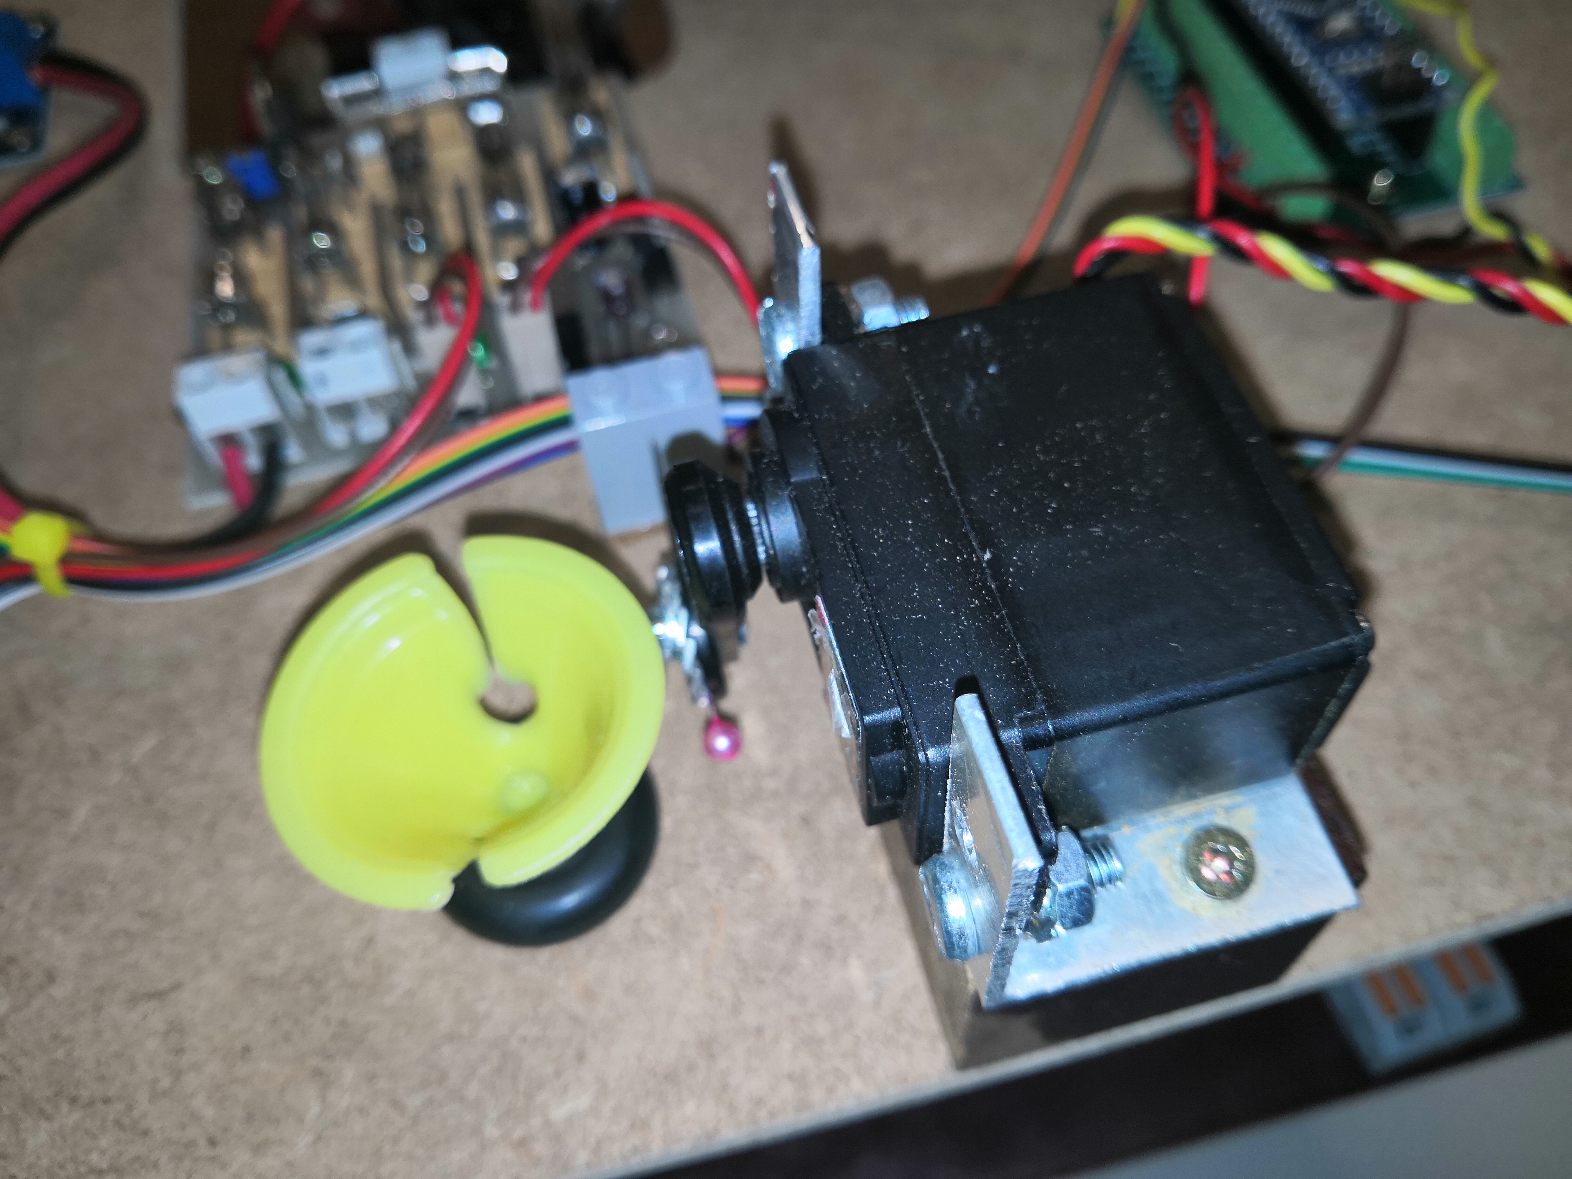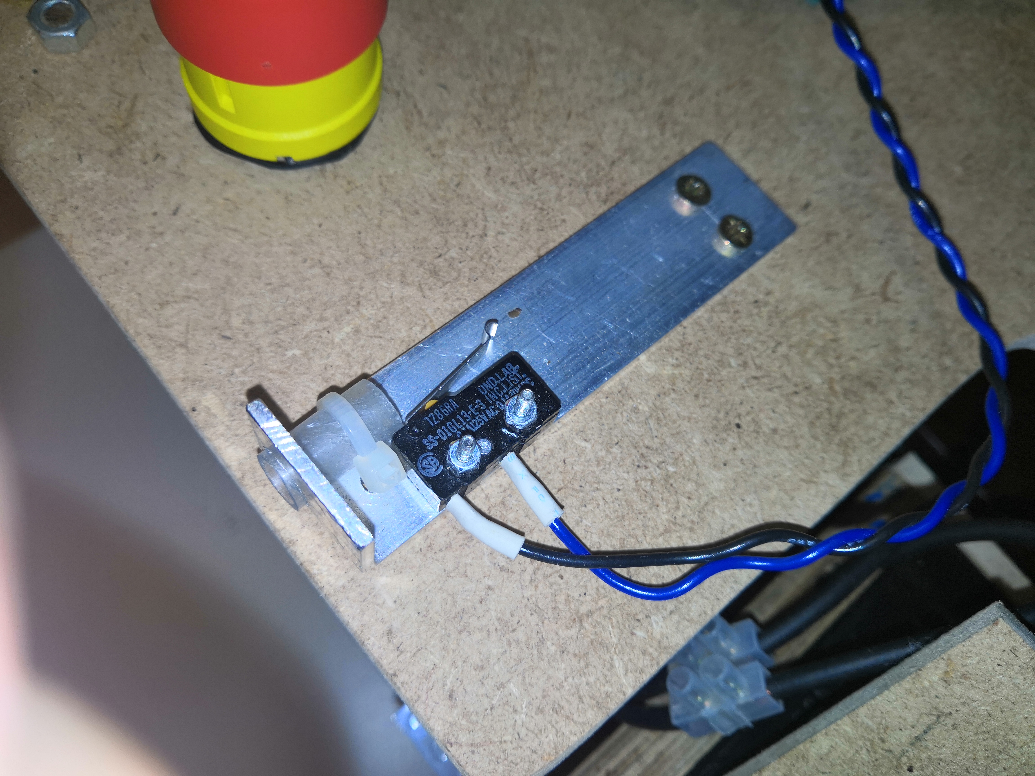

Carte détection des balles :
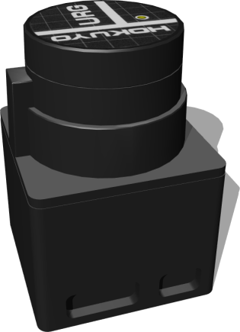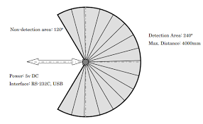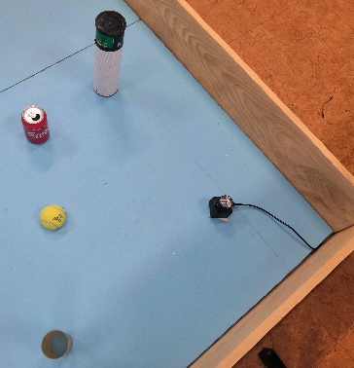

Pour la fonction de détection de balles, un lidar URG-04LX-UG01 de chez HOKUYO sera utilisé. Il s’agit d’un capteur laser actif qui émet des impulsions lasers sur un miroir en rotation pouvant couvrir jusqu’à 240°.
Il fournit une information sous forme de tableau de distances en fonction des angles.

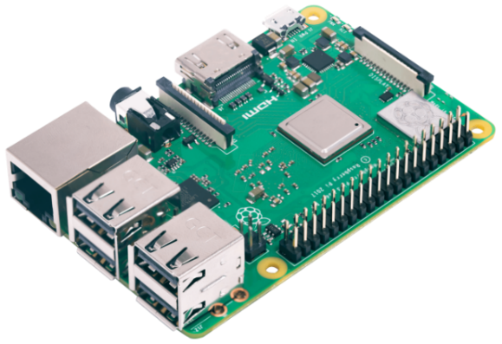

Un micro-ordinateur sert à récupérer, stocker et traiter les données acquises à partir du LIDAR. Il les transforme, à l’aide du langage Python, en courbes exploitables nous aidant à la conception des algorithmes nécessaires à notre application. Toutes les positions des balles ainsi détectées sont renvoyées en communication série à l’Arduino Due. Nous ne pouvons actuellement pas mettre les codes en annexe car notre Raspberry est en panne et monsieur Faqir s’occupe de la réparer et nous l’en remercions.

Carte régulation et codeurs :

Nous avons laissé cette carte aux soins de monsieur Carrière que nous remercions. Il nous avait proposé son aide sur ce point. Nous nous sommes mis d’accord sur la commande en communication série. Plus tard les codeurs ayant été reçus, il nous avait demandé de les fixer sur le châssis du robot puis de revenir le voir avec le châssis et les codeurs montés dessus. Mais nous avons eu beaucoup de mal à installer les capteurs et n’avons toujours pas pu accéder à sa demande. En effet nous avions modélisé une pièce en 3D pour coupler le codeur à l’axe du moteur mais la pièce imprimée était trop fragile. Nous avons donc demandé s’il était possible de la fabriquer en métal en faisant appel au département QLIO ou au département de St Quentin. Actuellement nous n’avons malheureusement eu aucune réponse de leur part. Toute tentative de « bidouillage » étant vaine sur ce genre d’ajustement précis, nous n’avons rien tenté par peur d’abîmer les codeurs. Tout récemment nous avons fini par trouver la solution et ne manqueront pas de la faire parvenir à monsieur Carrière.

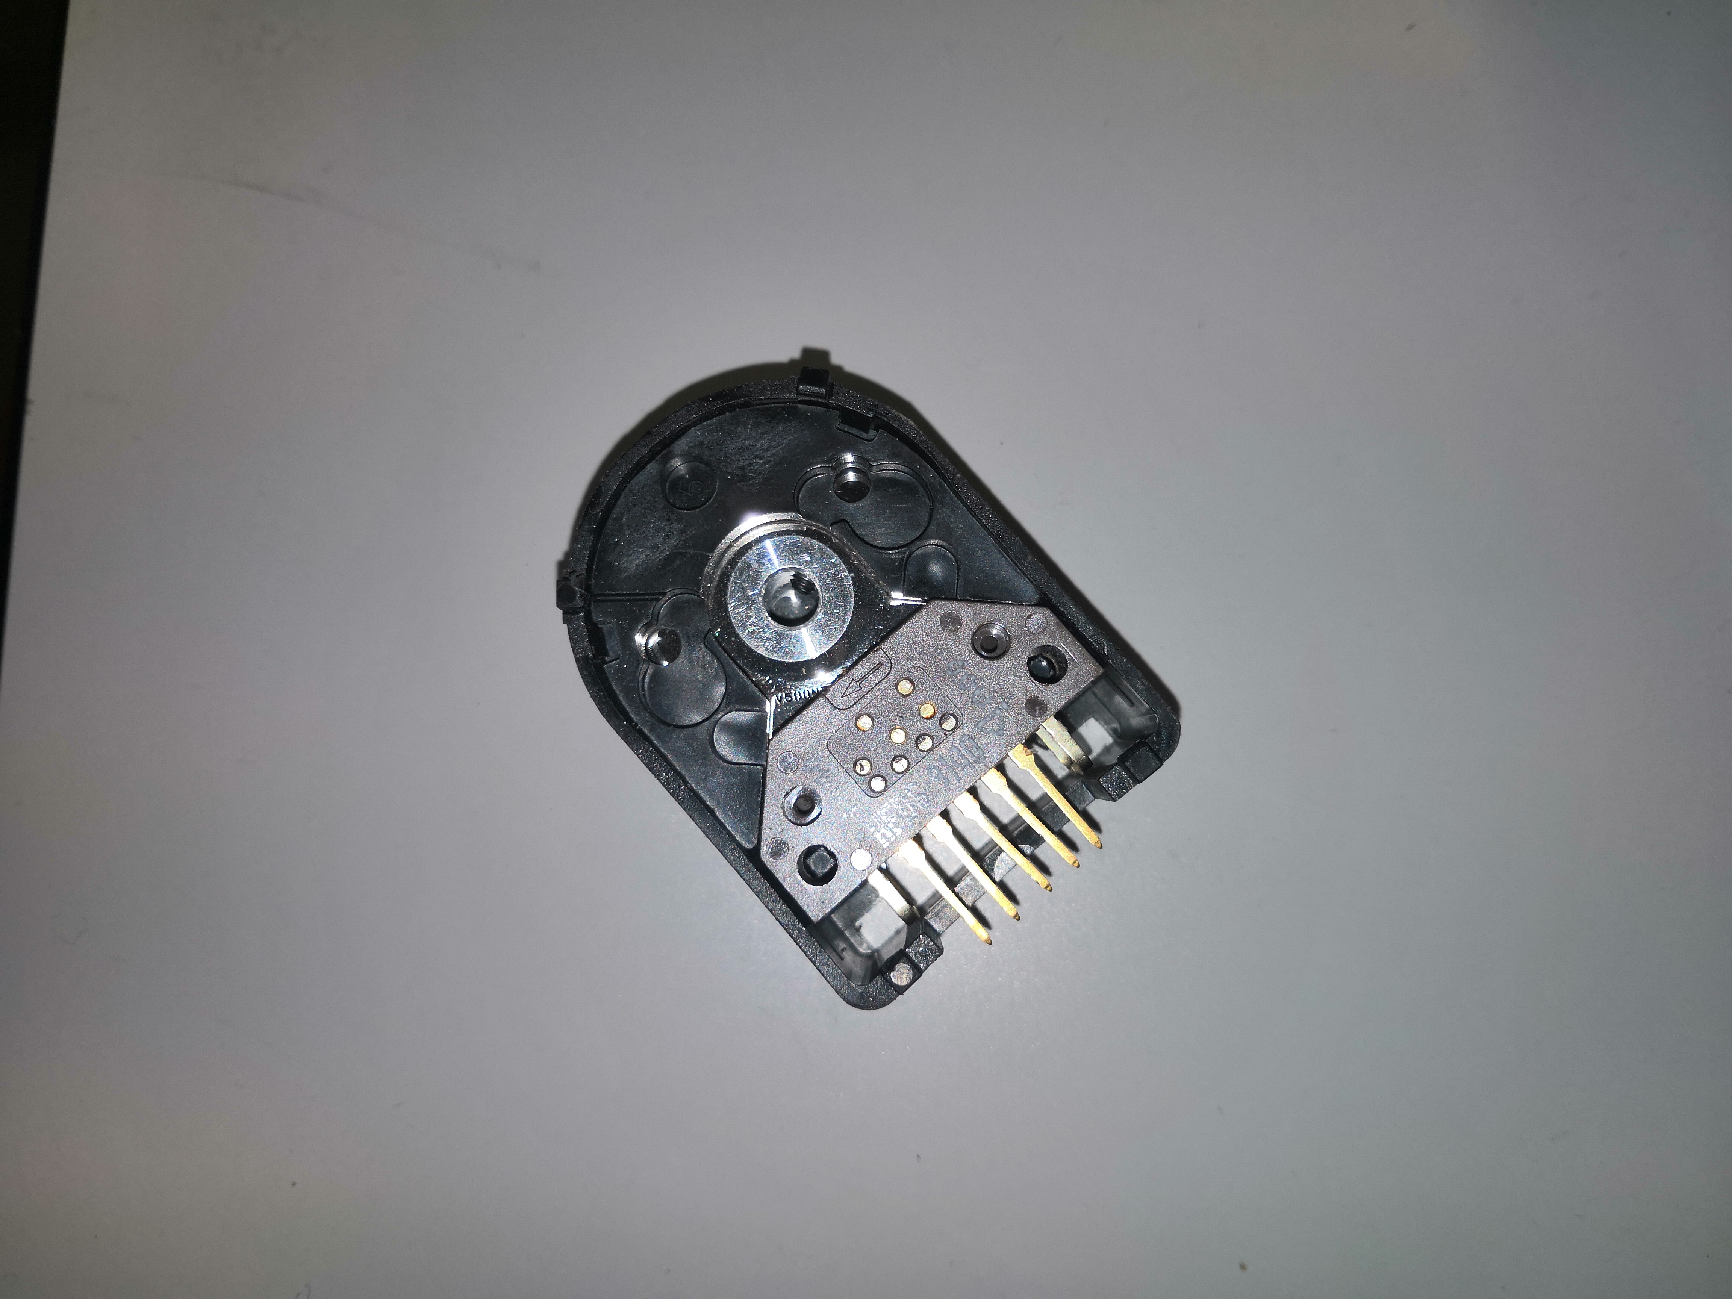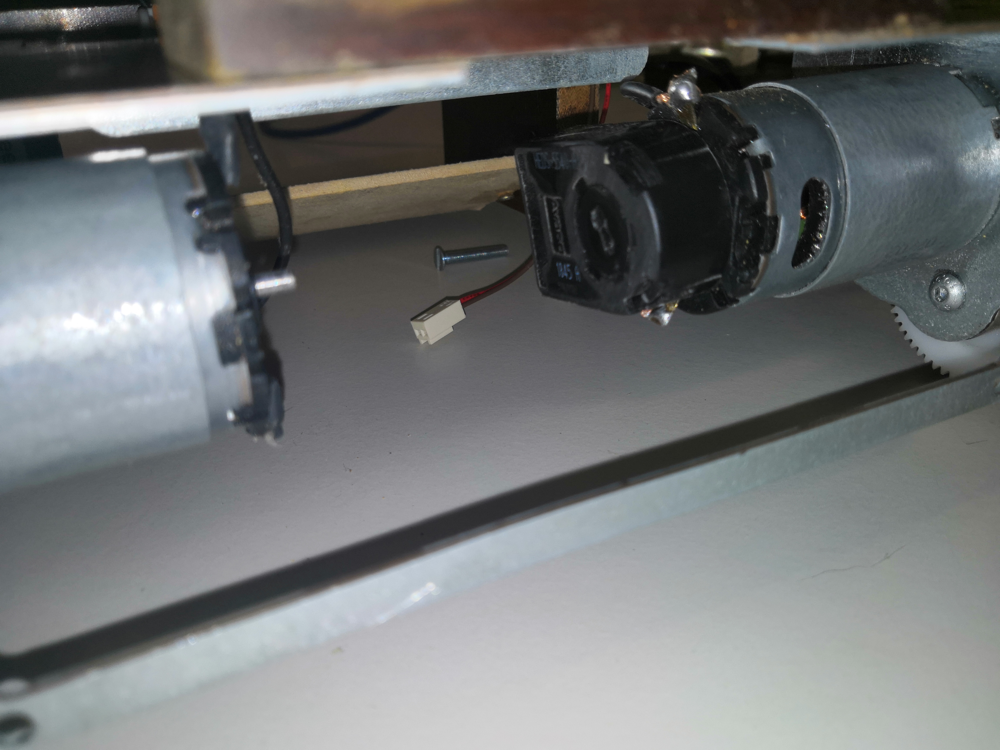

Carte cerveau :
Nous n’avons pas encore réalisé cette partie en pratique même si les bases de la théorie et de la stratégie ont déjà été pensées. Ainsi nous gardons cette partie à traiter pour notre stage. Nous savons déjà que la carte qui aura cette fonction sera une Arduino Due. Cette carte recevra l’ensemble des informations de ses périphériques en interruption sur ses ports série et enverra ses commandes en retour par le même dispositif. La carte devra donc recevoir les positions des balles, ordonner au robot de s’y déplacer, activer l’avaleur de balles et les renvoyer dans le camp adverse.

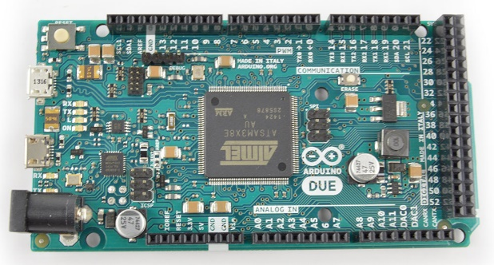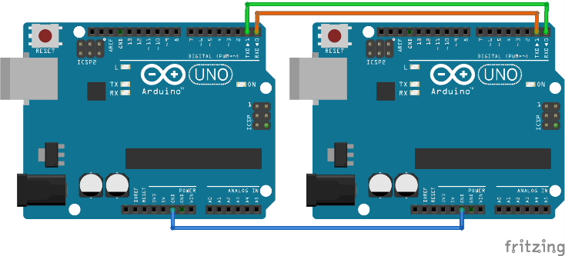

Carte d’alimentation :
Nous avons repris la carte faite pour notre robot de l’année précédente qui délivrait des tensions de 12v, 8v et 5v et nous y avons ajouté un indicateur de tensions pour connaître la charge de la batterie. Pour plus de sécurité, nous avons ajouté en série de celle-ci, un bouton d’arrêt d’urgence qui permet de couper l’alimentation du robot. La carte est protégée par un groupe de fusibles.
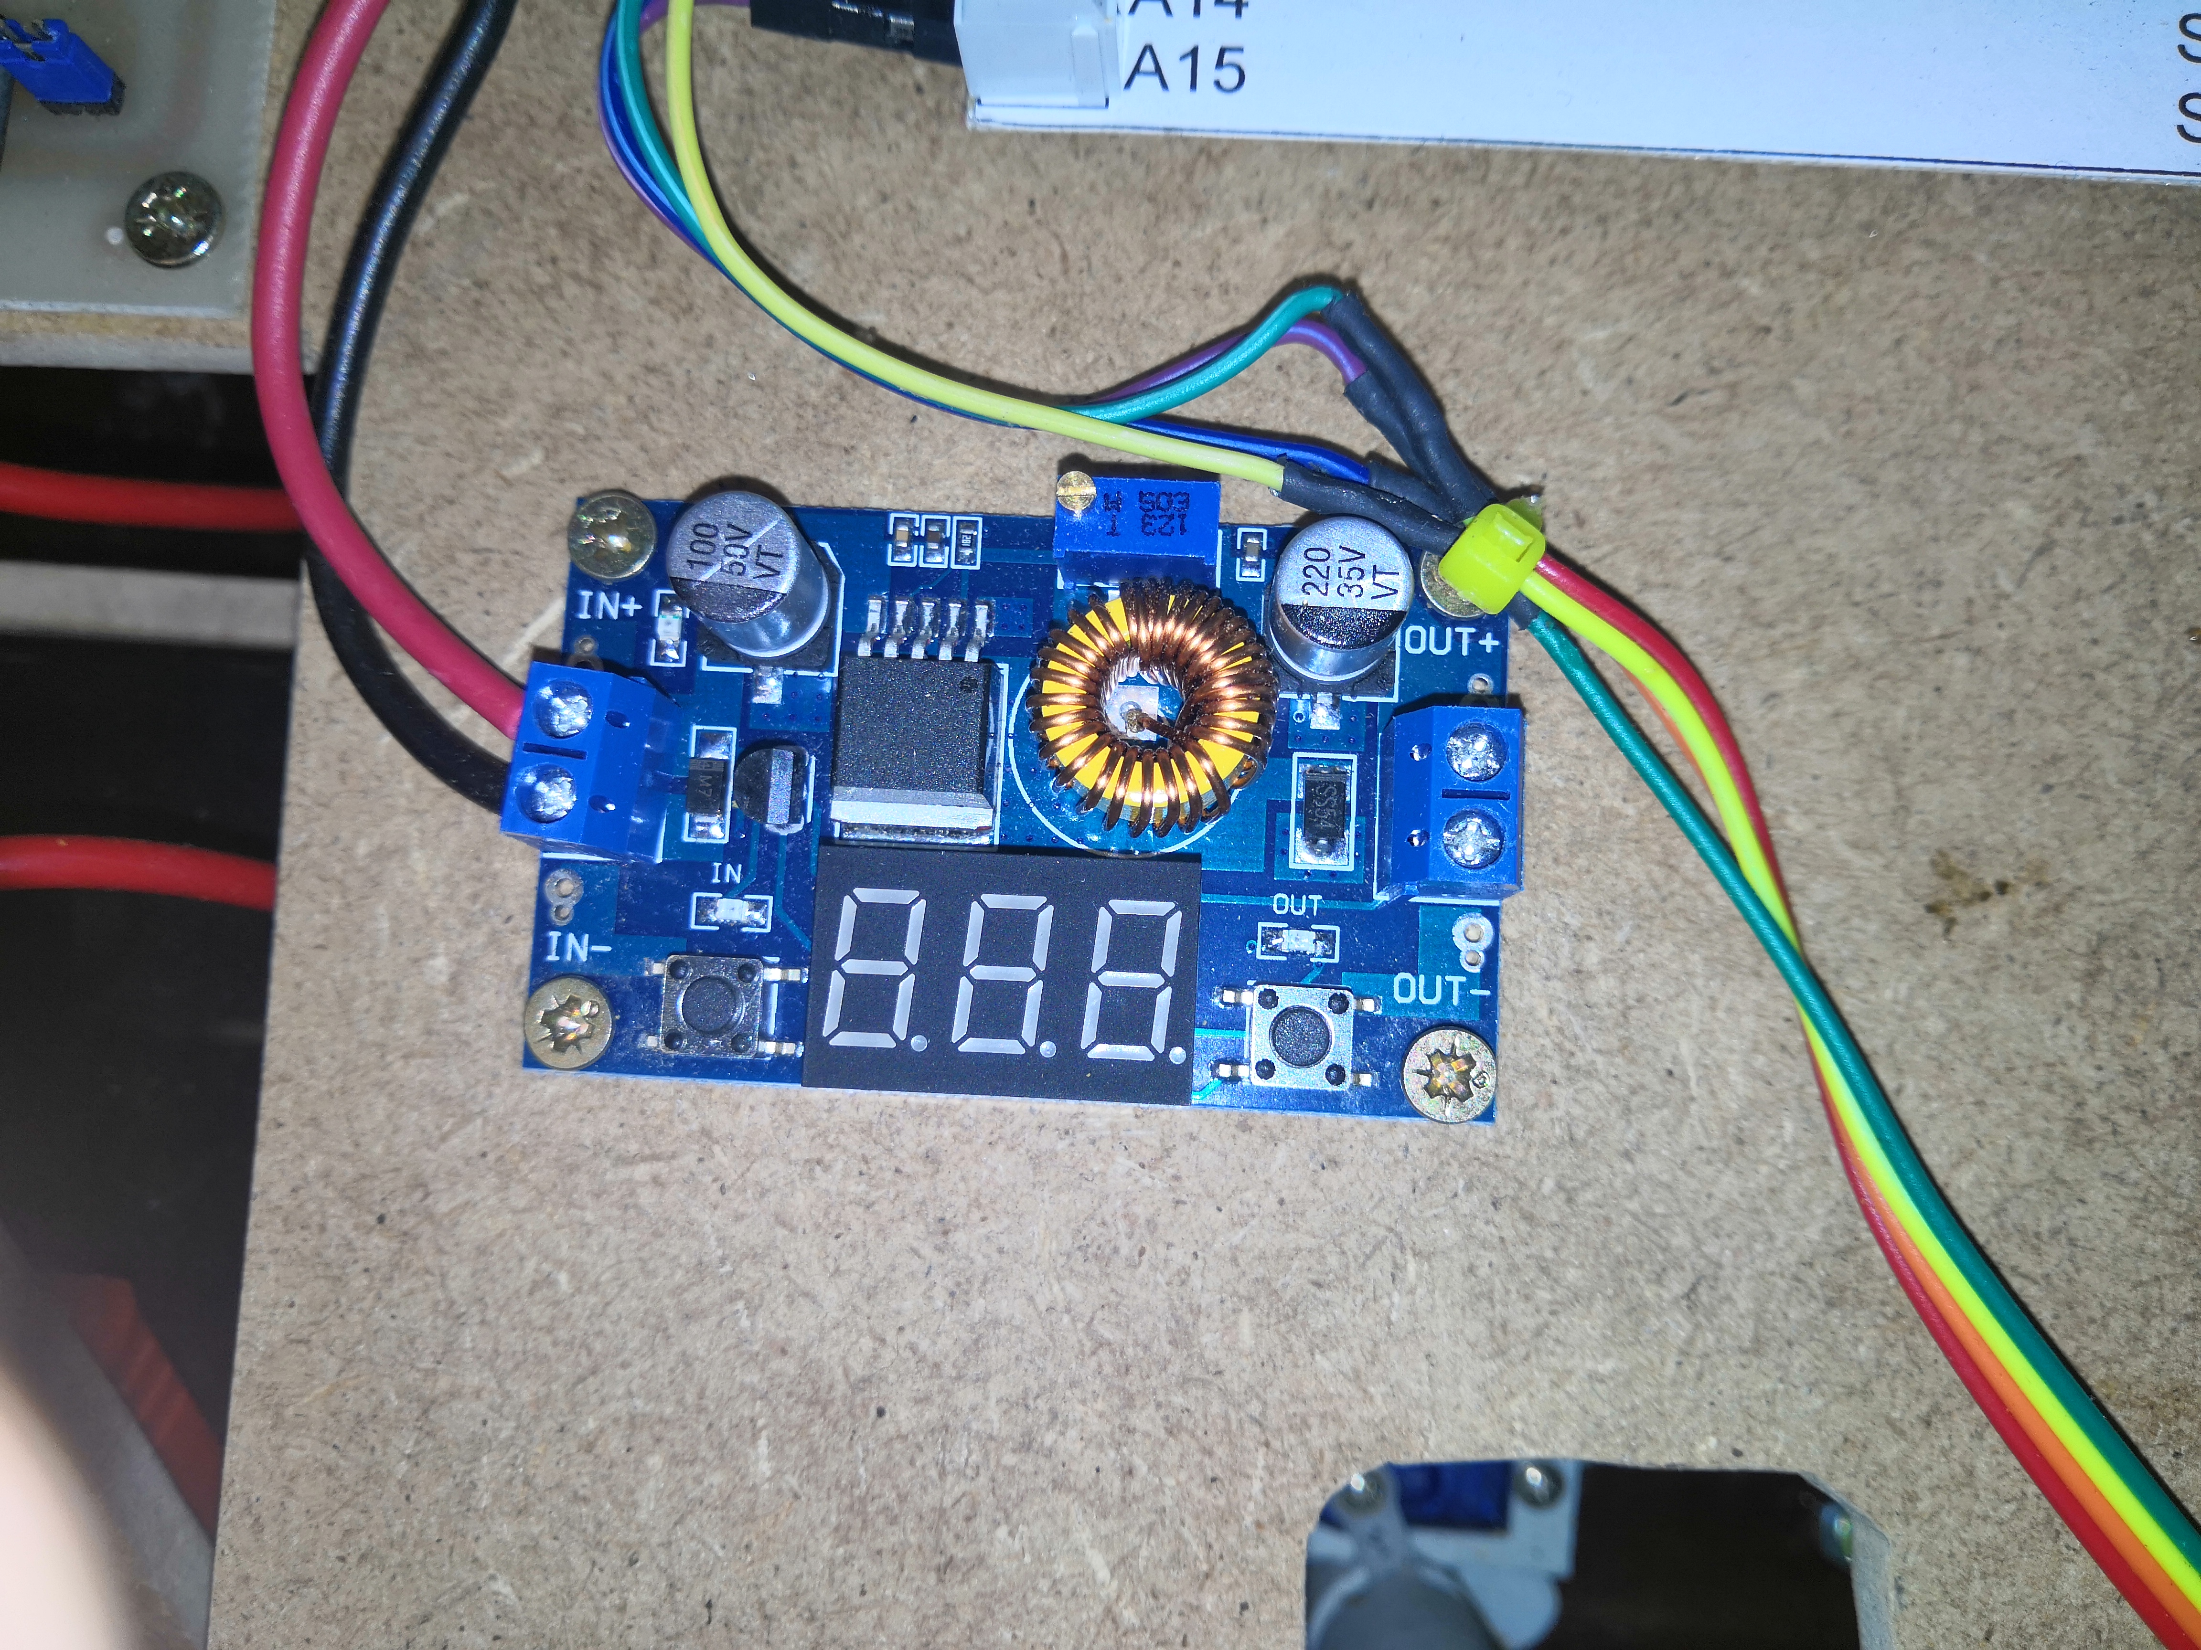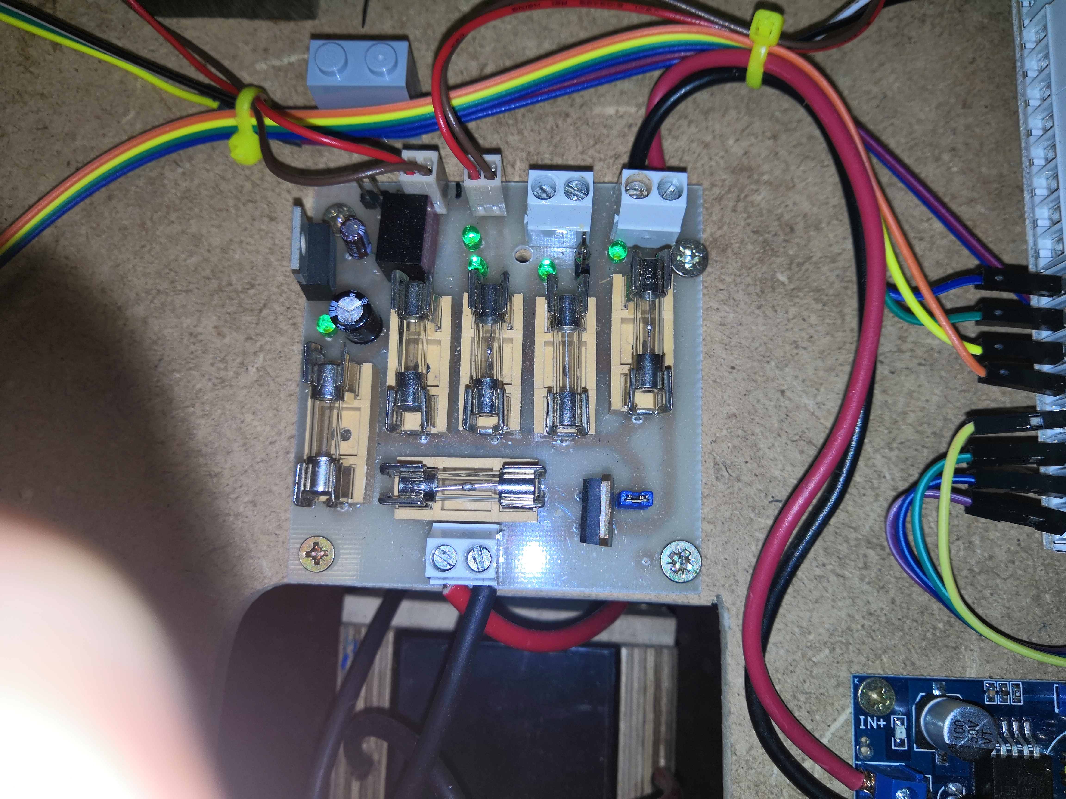

REALISATION MECANIQUE :

Boîte à balles et éjection :
L’année dernière, nous avons pu constater que les vainqueurs avaient utilisé une stratégie efficace pour récupérer les balles. En effet, ils utilisaient un rouleau qui tournait et agrippait les balles au sol les emmenant dans une boîte de stockage pour les rejeter par la suite avec le même rouleau dans le camp adverse. Cette méthode était clairement la plus efficace de toutes y compris les rouleaux horizontaux. Nous l’avons donc simplifiée et installée sur notre robot. Cette méthode nous a permis de réaliser des tests de fonctionnement concluants et sera notre solution définitive car très fiable et efficace.

Compartiment batterie :

L’année précédente, lors du concours, nous avions fixé la batterie en dessous de notre robot par manque de place ce qui la rendait inaccessible et difficile à changer entre les matchs. Cette année, nous avons décidé de ne pas reproduire les mêmes erreurs en créant un support pour batterie très pratique pour retirer et remettre la batterie rapidement. Celui-ci est installé en haut à l’arrière du robot comme le montre l’illustration suivante :

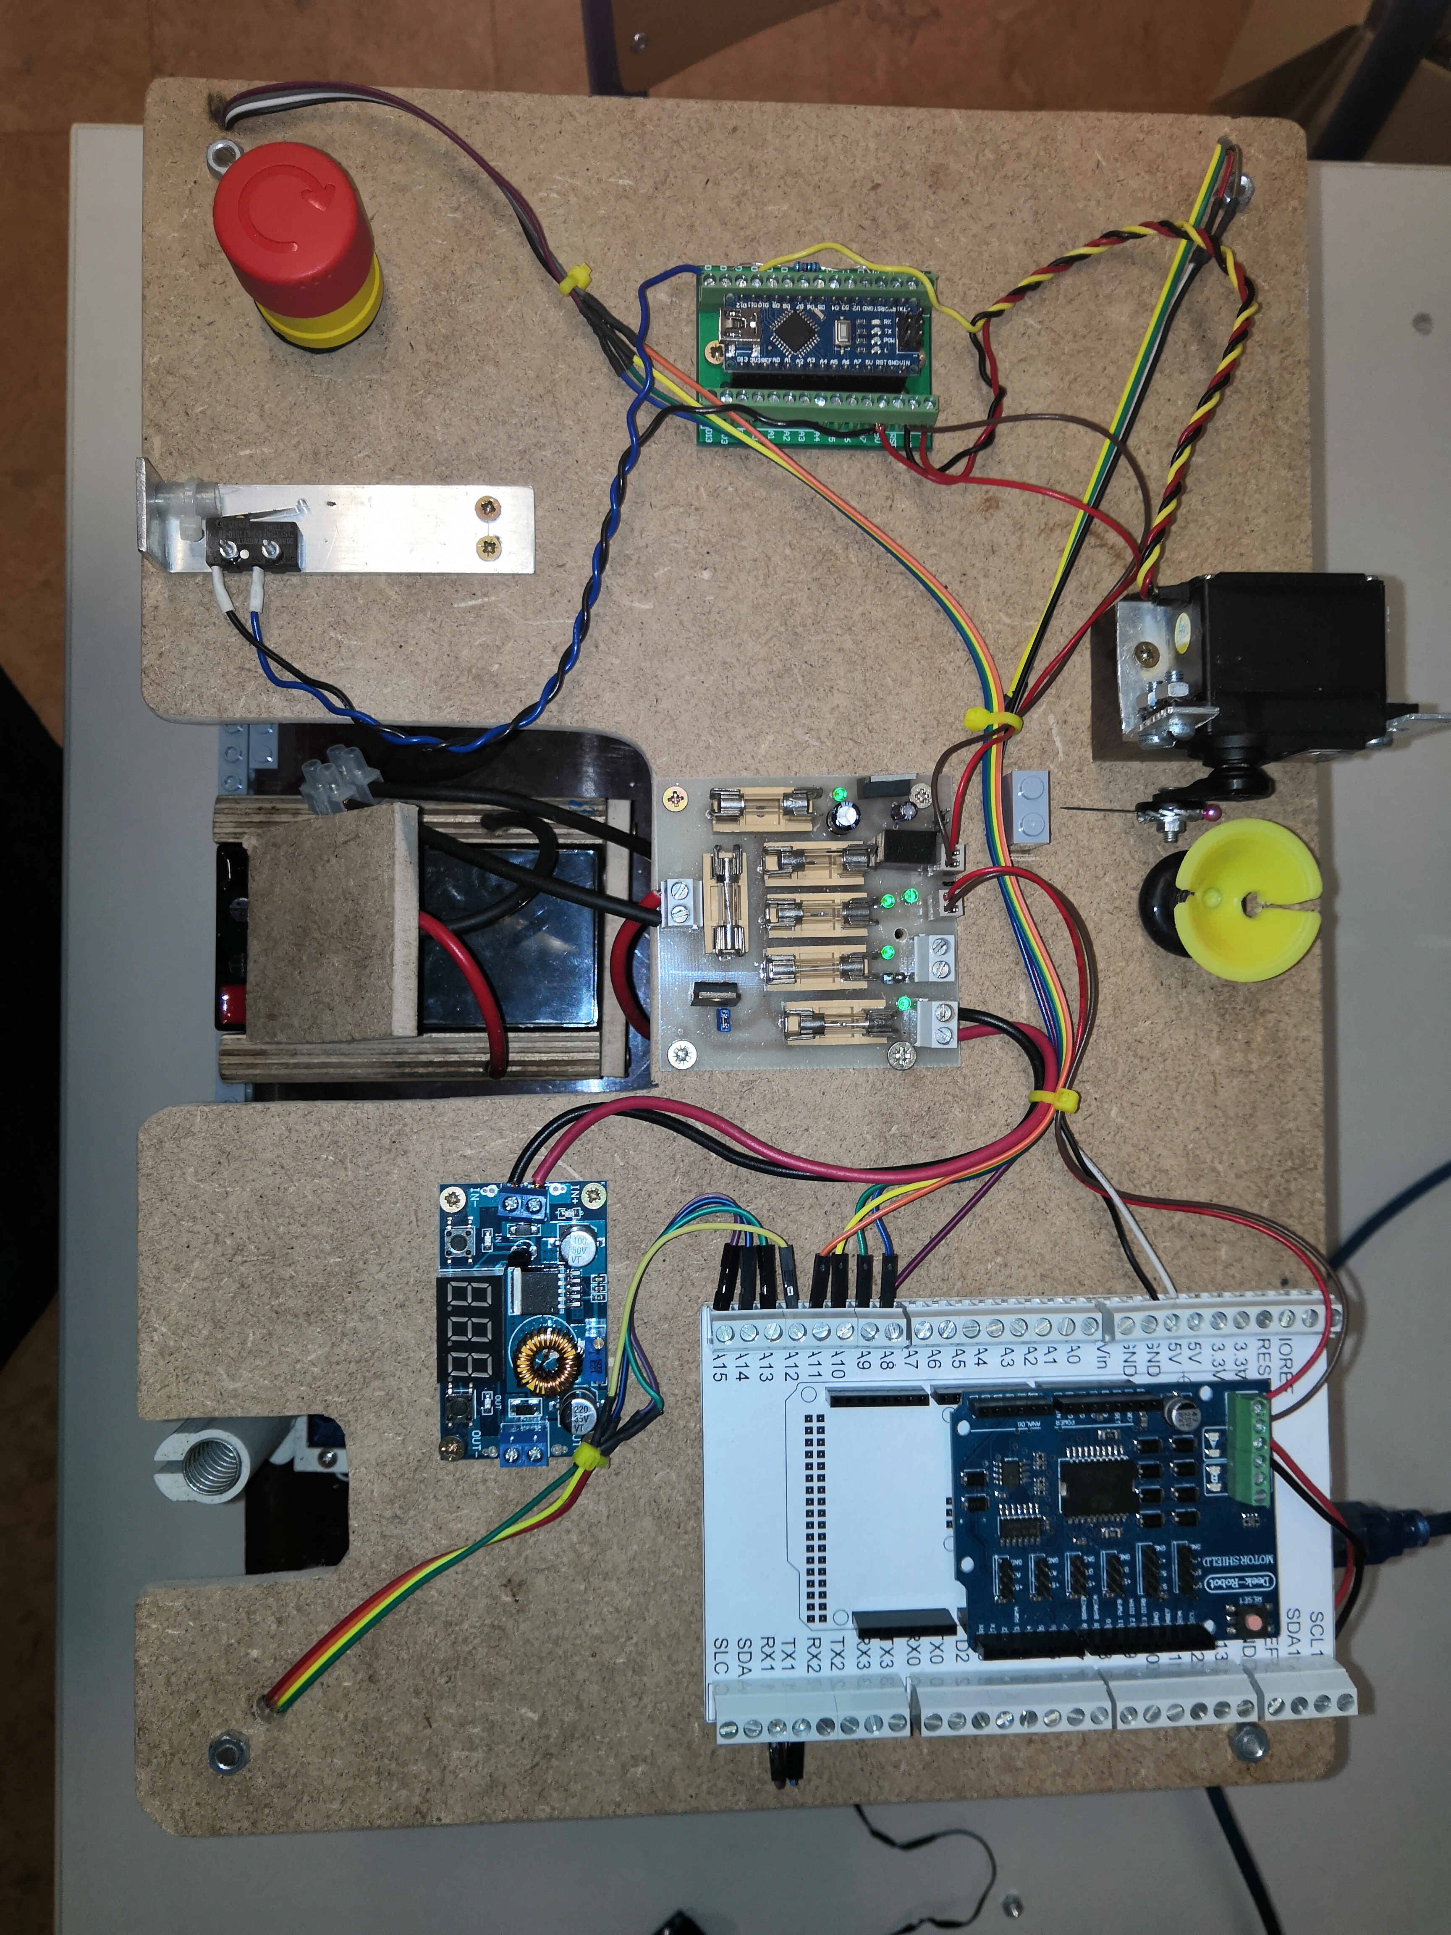

Roues folles et bloc moteur :

Nous avons placé le bloc moteur à l’arrière par manque de place et pour plus de stabilité nous avons décidé de placer les roues folles à l’avant. Notre robot sera donc en propulsion contrairement à l’année dernière.

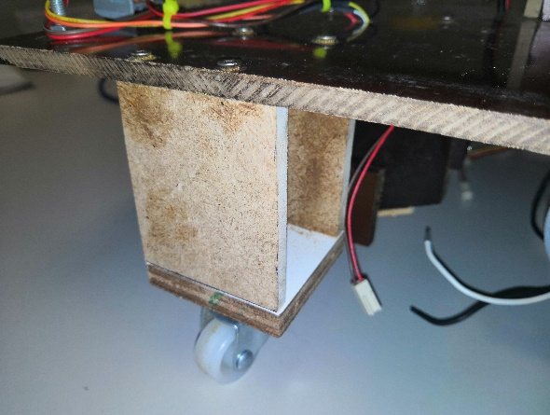

Plaques superposées pour les cartes :

Nous avons organisé la disposition des cartes électroniques sur deux étages pour optimiser l’espace disponible, rendre les modifications plus faciles et faire un câblage propre.

Organisation de la salle :

Nous avons récupéré la piste de plaques bleues utilisée l’année dernière. Nous avons tout rassemblé dans notre salle et l’avons montée au centre de la pièce. A l’entrée de la salle est disposé l’établi qui nous a servi, avec ses machines, à concevoir la mécanique et le corps du robot. A droite en entrant on peut trouver le coin informatique où nous avons programmé notre robot. Sur le coin droit de la piste est installé le setup de la Raspberry où sont réalisées les expérimentations sur la piste avec les balles et le lidar rotatif. L’espace de stockage des outils et du matériel se trouve au fond à droite de la pièce. Le tableau de cette salle nous a également bien servi pour les schémas, algorithmes et croquis.

CONCLUSION :

Notre robot peut actuellement détecter les balles sur la piste avec précision, il peut également les saisir et les renvoyer avec une vitesse variable. Il peut se repérer dans le temps du match grâce à la carte timer, se positionner sur ou éviter la ligne blanche pendant le match ainsi qu’éclater le ballon en fin de match. Il ne nous reste donc plus qu’à gérer le repérage en position du robot, à éventuellement trouver une alternative à la boussole et à coder la carte cerveau en pensant à la stratégie à adopter. Nous sommes donc plutôt confiants sur l’aboutissement de ce projet dans les délais du stage.

